Drogi Rodzicu !
Serdecznie zapraszamy na Drzwi Otwarte 7 marca 2018 r. w godzinach 9.00 – 13.00 do Szkoły Podstawowej we Wronczynie.
Przyjdź zobaczyć, jak działa oddział przedszkolny, jeśli Twoje dziecko urodziło się w latach 2012, 2013, 2014.
Zobacz, jak pracujemy w edukacji wczesnoszkolnej, czyli w klasach 1-3, jeśli Twoje dziecko urodziło się w latach 2011, 2012.
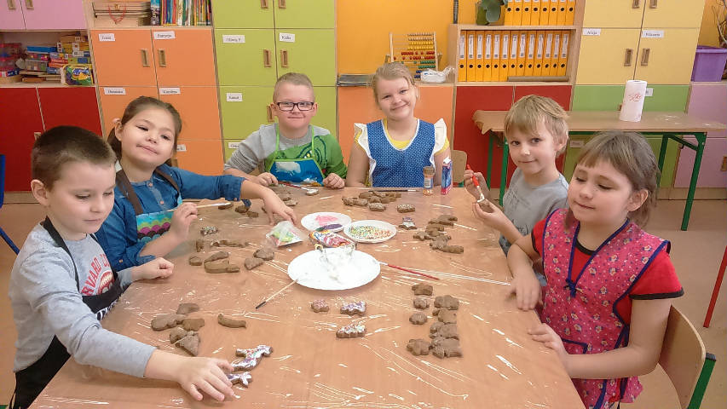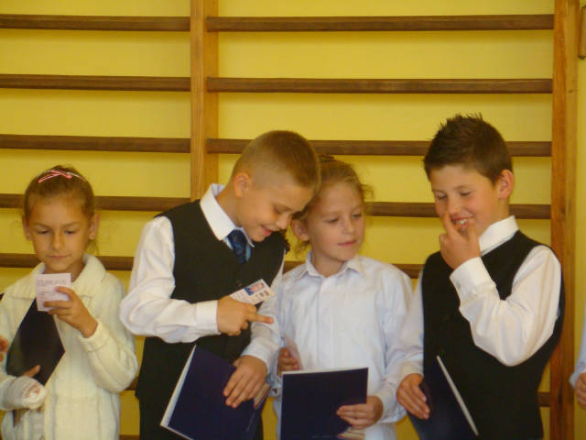

Serdecznie zapraszamy!

